Prueba Nº2

**Programación Orientada a Objetos**

**Nombre : Fecha: 23 de mayo 2016**

1. ¿Cual de las siguientes afirmaciones es correcta?
2. Una clase java puede extender solo de una super clase
3. Una clase java puede extender de multiples super clase
4. Una clase java no puede extender de una super clase.
5. Una clase java no extiende de una superclase, la implementa.
6. Cual sera el resultado al ejecutar el siguiente comando:

javac Persona.java

1. El programa Persona se ejecutará.
2. Se creara el archivo de bytecode Persona.class.
3. Se creara el archivo de bytecode Persona.java.
4. Se mostrara un error porque la sintaxis del comando no es correcta.
5. ¿Cuál de los siguientes package es el unico, que es importado por defecto por la maquina virtual?
6. java.awt
7. java.lang
8. java.util
9. java.io
10. ¿Cuál es la forma correcta para escribir la siguiente relacion, “un Auto es un Vehiculo”?
11. public class Vehiculo extends Auto
12. public class Auto extends Vehiculo
13. public class Auto implements Vehiculo
14. public class Auto inherits Vehiculo
15. Adasdasdds
16. Asdasd
17. ¿Que elementos en java pueden tener metodos abstractos?
18. Clases Concretas
19. Clases Abstractas
20. Interfaces

Considere lo siguiente, cada objeto debe encapsular sus atributos, generar getters y setters para cada uno de ellos. Crear un constructor por defecto que inicialice los valores y un constructor que reciba como parámetro todos los atributos de la clase.

**Nombre del package cl.curso.java.prueba_dos.jmaldonado**

Reemplazar jmaldonado por su nombre

En los ejercicios practicos se evaluará lo siguiente

* Uso de buenas practicas al escribir metodos, variables, clases e interfaces. (1 pts)
* Identación del código. (1 pts)
* Creación de Constructores (1 pts)
* Encapsulación getters y setters (1pts)

1. Haz una clase llamada Persona que siga, sus atributos son: nombre, edad, rut, peso y altura. Los métodos que se implementaran son:
   1. calcularIMC(): calculara si la persona está en su peso ideal, devuelve un -1 si está por debajo de su peso ideal, un 0 si está en su peso ideal y un 1 si tiene sobrepeso. Peso ideal = (peso/(altura*altura)) el peso en Kg y altura en Metros. (3 pts)
   2. esMayorDeEdad(): indica si es mayor de edad, devuelve un booleano(3pts)
2. Se conoce de un curso su, nombre y sus alumnos. Un alumno tiene un nombre y un promedio. Dado lo anterior crear las clases y los siguiente métodos
   1. En la clase curso implementar el metodo calcular promedio del curso, el cual calculara el promedio según las notas de todos los alumnos. El metodo debe devolver el promedio (double) (3pts)
   2. Crear el metodo para determinar que alumno tuvo el promedio mas alto (3pts).
   3. Crear el metodo imprimir, el cual mostrara por consola todos los atributos de la clase curso, por cada alumno se mostrara el nombre y su promedio.
   4. Implementar el metodo imprimir (3pts)

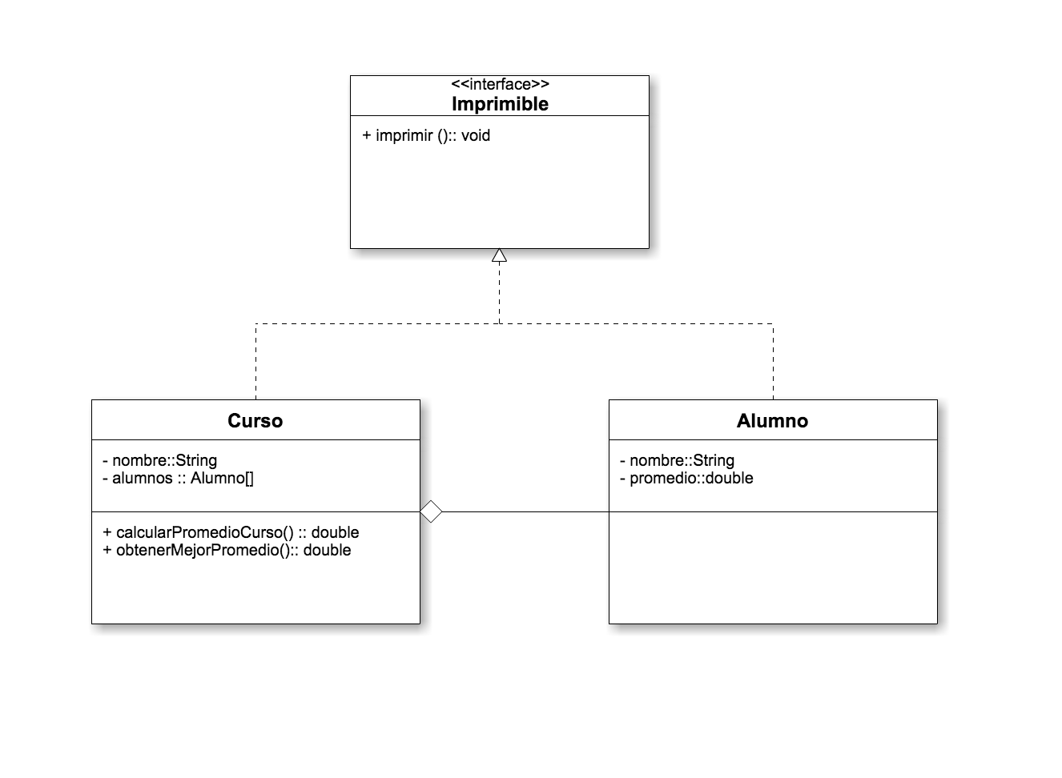

1. Según el siguiente diagrama implementar las clases necesarias

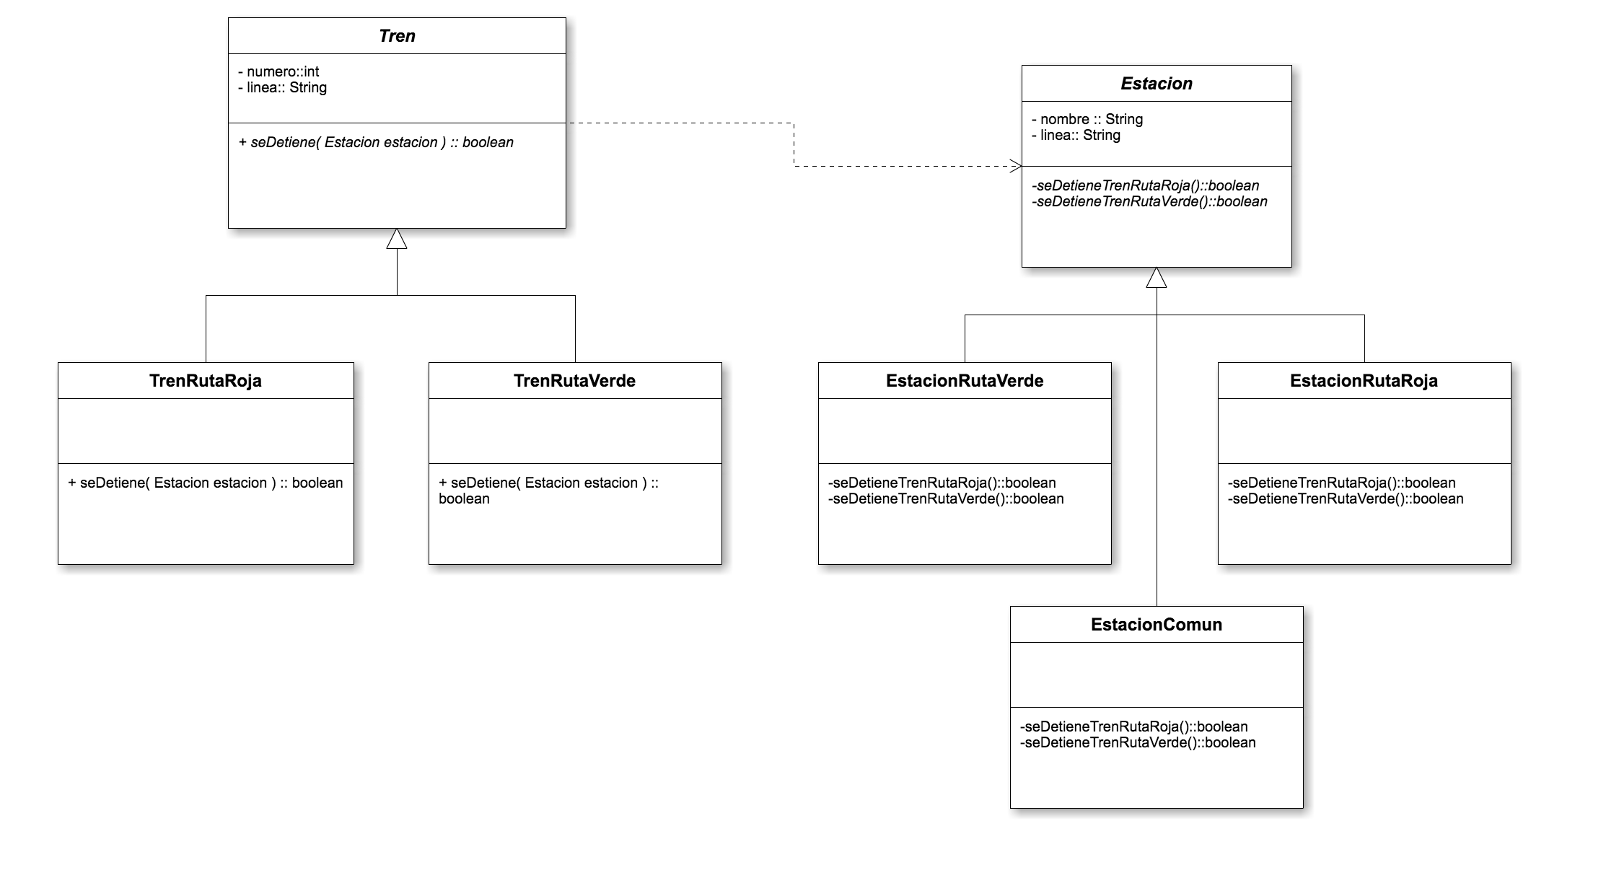

* 1. El metodo seDetiene( Estacion estacion ) :: boolean , determinara si el tren debe detenerse en una determinada estacion.
  2. En una Clase Programa Crear 5 instancias: TrenRutaVerde, TrenRutaRoja, EstacionRutaVerde, EstacionRutaRoja y EstacionComun